Chips de tortilla horneados

Rinde: 6 porciones (4 chips por porción)
Tiempo de preparación: 5 minutos
Tiempo de cocción: 10 minutos

Ingredientes
Antiadherente en aerosol para cocinar
Tortillas de Harina Blanca
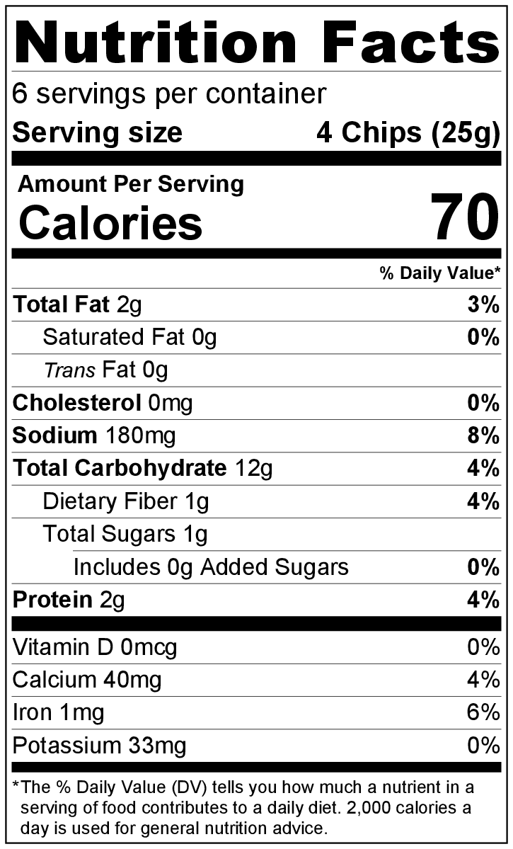
3 tortillas (10 pulgadas) de maíz, harina de trigo integral o harina blanca
Sal

Preparación
- Precalentar el horno a 400°F.
- Reunir todos los ingredientes antes de comenzar a preparar la receta.
- Rociar ligeramente una bandeja para hornear con el aerosol para cocinar.
- Cortar cada tortilla en 8 partes (como si estuviera cortando una pizza) y colocarlas en una sola capa sobre la bandeja para hornear.
- Rociar la parte superior de las tortillas con el aerosol para cocinar y agregar con una pequeña cantidad de sal.
- Cocinar durante 8 a 10 minutos o hasta que estén crujientes y doradas. Controlar atentamente para que no se quemen.
Tortillas de Harina de Maíz
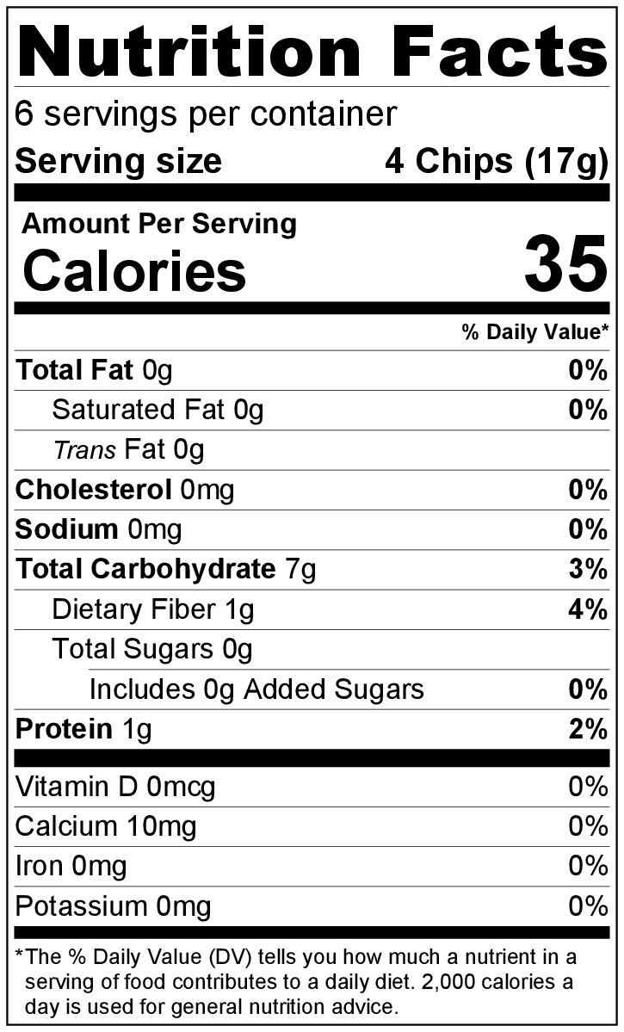
- Sacar del horno, dejar enfriar unos minutos antes de servir.
- Almacenar en un recipiente hermético sobre la mesada durante 3 a 5 días. Recalentar en el horno.

¡Sea creativo! Servir con salsa de mango o dip de frijoles del Libro de cocina Coma bien • Manténgase activo u otras salsas, dips, sopas o ensaladas.

